Проектная деятельность –
треугольник взаимодействия
ПЕДАГОГ - ВОСПИТАННИКИ-РОДИТЕЛИ.
Консультация для родителей

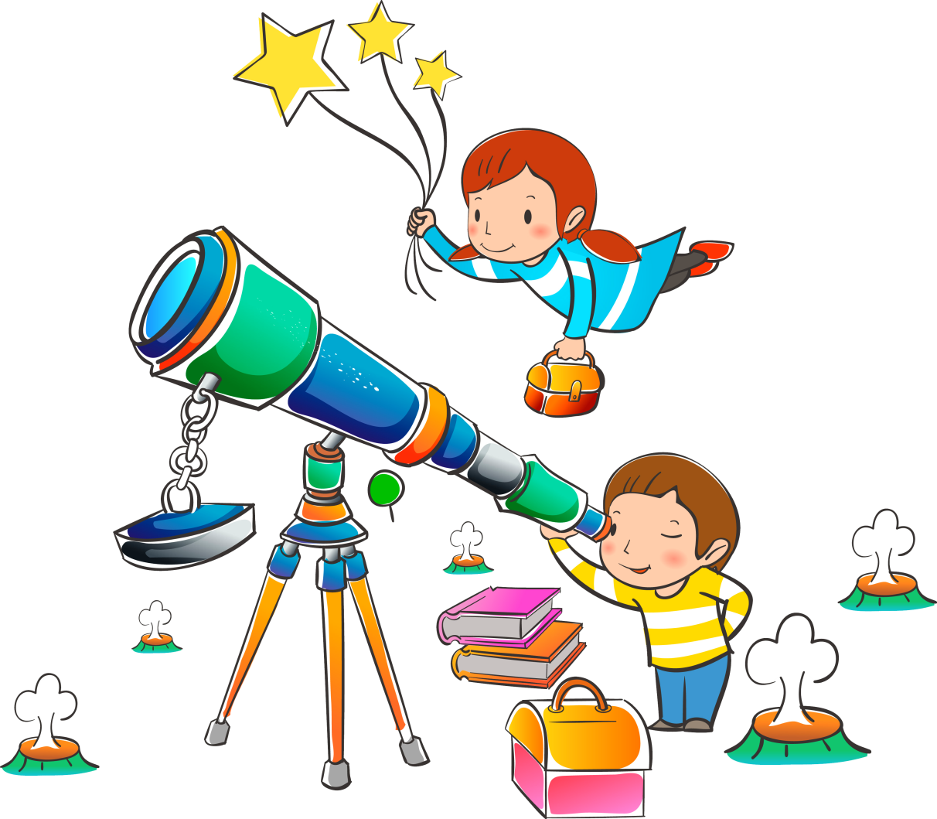
«Мы слишком часто даем детям ответы, которые надо выучить, а не ставим перед ними проблемы, которые надо решить”.
Роджер Левин
Дошкольное детство – это главный и самый ответственный этап, когда закладываются основы личностного развития:
- физического,
- интеллектуального,
- эмоционального,
- коммуникативного.
Это период, когда ребёнок начинает осознавать себя и своё место в этом мире, когда он учится общаться, взаимодействовать с другими детьми и со взрослыми.
Общение педагогов с родителями воспитанников всегда было и остаётся актуальным вопросом для детских садов. Один из аспектов этого вопроса - поиск действенных путей сотрудничества, в равной степени необходимого как педагогам, так и родителям.
Родителям - для того, чтобы научиться понимать мир детства и собственного ребёнка, педагогам, чтобы эффективнее оказывать в этом помощь родителям. Только вместе воспитатели и родители могут лучше узнать ребёнка, а, узнав, направить общие усилия на его развитие.
«Проект» (лат.) «выброшенный вперёд», «выступающий», «бросающийся в глаза».
(Этимологический словарь)
Проект – это
- специально организованный взрослым и выполняемый детьми комплекс действий, завершающийся созданием творческих работ;
- самостоятельная или коллективная творческая работа, (завершенная работа) имеющая социально значимый результат.
Метод проектов — это совокупность исследовательских, поисковых, проблемных методов, творческих по своей сути, то есть в его основе лежит развитие познавательных навыков детей, умений самостоятельно конструировать свои знания, ориентироваться в информационном пространстве, критически творчески мыслить.
Суть «метода проектов» в образовании состоит в такой организации образовательного процесса, при которой обучающиеся приобретают знания и умения, опыт творческой деятельности, эмоционально-ценностного отношения к действительности в процессе планирования и выполнения постепенно усложняющихся практических заданий - проектов, имеющих не только познавательную, но и прагматичную ценность.
ЗАЧЕМ НУЖНЫ ПРОЕКТЫ В ДОУ?
Проекты:
- помогают активизировать самостоятельную познавательную деятельность детей;
- помогают осваивать детьми окружающую действительность, всесторонне изучать ее;
- способствуют развитию творческих способностей детей;
- способствуют умению наблюдать и слушать;
- способствуют развитию навыков обобщать и анализировать;
- способствуют развитию мышления;
- помогают увидеть проблему с разных сторон, комплексно;
- развивают воображение;
- развивают внимание, память, речь.
ЧТО ДАЁТ НАМ РАБОТА В ПРОЕКТЕ?
Дошкольник не может быть автором, организатором проектной деятельности. Он нуждается в помощи взрослых, которые способны понять его интересы. По ходу решения поставленных задач взрослый помогает ребёнку найти средства и способы для достижения цели:
- в группе создается благоприятна я атмосфера для обучения;
- все учатся у всех;
- проект интегрирует различные аспекты знаний и действий;
- создается сообщество детей, воспитателей и родителей;
- проекты позволяют быстро получать наглядный результат своей деятельности;
- у детей появляется стимул для работы и познания с удовольствием, с желанием;
- проекты не привязаны к содержанию программы;
- каждый участник работает в своем ритме.
Опираясь на помощь взрослых, дети ищут решение проблемы через вопросы к родителям, совместные походы в библиотеку, чтение познавательной литературы, наблюдений. Они совместно занимаются продуктивной деятельностью: рисуют, мастерят, сочиняют.
Проектная деятельность – треугольник взаимодействия ПЕДАГОГ - ВОСПИТАННИКИ-РОДИТЕЛИ:
Деятельность воспитателя:
Воспитатель выступает как организатор детской продуктивной деятельности, он источник информации, консультант, эксперт.
Он – основной руководитель проекта и последующей исследовательской, игровой, художественной, практико-ориентированной деятельности, координатор индивидуальных и групповых усилий детей в решении проблемы. При этом взрослый выступает партнером ребенка и помощником в его саморазвитии.
Деятельность воспитанников:
Деятельность дошкольников в проектной деятельности можно разделить на три этапа:
- «Учимся задавать вопросы»
Дети от природы исследователи, поэтому они очень любят задавать вопросы, а если их от этого систематически не отучать, то они достигают высоких уровней в данном искусстве.
Используются дидактические игры: «Вопросительные слова», «О чём может спросить картинка», «Угадай, о чём спросили».
Ребенку шепотом задается вопрос. Он громко отвечает на него. Например: «В какие игры ты любишь играть? » Ребенок отвечает: «Я люблю играть в игру… .». Остальным надо догадаться, каким был вопрос. Прежде чем выполнять задание, предупредите отвечающих детей, чтобы они не повторяли вопрос при ответе.
- «Учимся решать проблему»
Для того чтобы научиться выявлять проблемы, необходимо овладеть способностью изменять собственную точку зрения, смотреть на объект исследования с разных сторон.
Помогут в этом несложные упражнения: «Четвёртый лишний» (из одной области) «Посмотрите на мир чужими глазами», «Составь рассказ, используя данную концовку», «Волшебные превращения»;
- «Учимся делать выводы, обобщать полученные данные»
Основная задача – помочь детям в ходе несложных собственных рассуждений сделать вывод.
Для формирования первичных навыков умения делать простые аналогии можно воспользоваться упражнениями: «На что похоже» (очертания деревьев за окном, узоры на ковре и т. д.).
Задания, позволяющие детям сделать собственные выводы и строить умозаключения: «Как люди смотрят на мир» (предложить детям набор фигур или линий, дети должны ответить на вопрос: что здесь изображено.) Ответы фиксируем, затем подводим итог: каждый видит свою картинку, и каждый прав
Деятельность родителей:
Большинство родителей - люди грамотные, читающие литературу по вопросам воспитания и развития детей, но, даже имея довольно обширный запас теоретических знаний, они не всегда способны их грамотно применить. Вот здесь и применима помощь педагогов, которые способны теоретические знания родителей перевести в практику радостного общения с ребёнком.
Родители, так же как и педагоги выступают как источники информации, консультанты, партнеры ребенка и помощники в его саморазвитии.
Таким образом, проектная деятельность поможет связать процесс обучения и воспитания с реальными события из жизни ребёнка, а также заинтересовать его, увлечь в эту деятельность. Она позволяет объединить педагогов, детей и родителей, научить работать в коллективе, сотрудничать, планировать свою работу.
А самое главное, каждый ребёнок сможет проявить себя, почувствовать себя нужным, а значит, появится уверенность в себе.

Примерное распределение совместных проектных действий родителей и детей на этапах проектирования.
Этапы проектирования | Действия родителей | Деятельность детей
Подготовительный | Формулируют проблемы, определяют темы, цели (зачем) и сроки.  Планируют предстоящие дела и определяют средства. | Принимают участие в обсуждении проблемы, плана предстоящих дел, определении средств реализации.
Аналитический | Проводят совместный поиск информации в литературе, Интернете, обращаются за помощью к специалистам.  Анализируют, дискутируют, предлагают выбор модели –аналога.  Составляют алгоритм действий, распределяют обязанности и поручения. | Организуют совместный поиск информации. Задают вопросы взрослым и самостоятельно ищут ответы. Отстаивают свои позиции в дискуссии, принимают поручения, договариваются с другими участниками проектирования.
Основной | Привлекают детей к достижению намеченного плана по заранее разработанному алгоритму. Реализуют основные совместные действия (экскурсия, поход в библиотеку, чтение литературы, разучивание, рассматривание, сравнение, согласование, экспериментирование, приобретение, оформление, изготовление, беседы, обсуждения и т.д).  Готовят сюрпризы и призы втайне от других.  Проводят совместные и индивидуальные репетиции. | Участвуют в экскурсии, походе в библиотеку, чтении литературы, беседах, обсуждениях.  Готовят сюрпризы, обращаются за помощью тогда, когда невозможно сделать самостоятельно что-либо.
Презентационный | В обусловленный срок участвуют в представлении (участниками проекта и гостями) продукта проектной деятельности. | Наряду со взрослыми участвуют в представлении (участниками проекта и гостями) продукта проектной деятельности на равных.
Рефлексивный | Задают вопросы: Что получилось? Получилось ли то, что хотелось? Узнали ли мы что-нибудь новое? Что нас удивило и порадовало? Что нам понравилось больше всего? Что нужно изменить в следующий раз? | Отвечают на вопросы и задают их. Намечают темы следующих проектов.

Алгоритм разработки проектов (по Е.С. Евдокимовой)

Этапы | Задачи | Деятельность проектной группы | Деятельность научно-методической службы
Начальный | Определение проблемы (темы). Выбор группы участников. | Уточнение имеющейся информации, обсуждение задания. | Мотивация проектирования, объяснение цели проекта.
Планирование | Анализ проблемы. Определение источников информации. Постановка задач и выбор критериев оценки результатов. Распределение ролей в команде. | Формирование задач, накопление информации. Выбор и обоснование критерии успеха. | Помощь в анализе и синтезе (по просьбе группы). Наблюдение.
Принятие решения | Сбор и уточнение информации. Обсуждение альтернатив. Выбор оптимального варианта. Уточнение планов деятельности. | Работа с информацией. Синтез и анализ идей. | Наблюдение, консультации.
Выполнение | Выполнение проекта. | Работа над проектом, его оформление. | Наблюдение, советы (по просьбе группы).
Оценка результатов | Анализ выполнения проекта, достигнутых результатов  (успехов и неудач). | Участие в коллективном анализе проекта и самооценке. | Наблюдение. Направление процесса анализа  (если необходимо).
Защита проекта | Подготовка к защите. Обоснование процесса проектирования. Объяснение полученных результатов, их оценка. | Защита проекта. Участие в коллективной оценке результатов проекта. | Участие в коллективном анализе и оценке результатов проекта.

Освоение проектных действий детьми дошкольного возраста.

Этап проектной  деятельности | Возраст
 | 4-5 лет | 5-6 лет | 6-7 лет
Подготовительный | Интегрирующее начало, отвечающее потребностям детей. Обозначение взрослым проблемы. | Выделение (взрослым или ребенком) проблемы, отвечающей потребностям обеих сторон. | Выделение проблемы (детьми либо взрослыми), отвечающей потребностям детей или обеих сторон.
Целеполагания | Определение взрослыми цели проекта, его мотивация. | Совместное определение цели проекта, предстоящей деятельности. Прогнозирование результата. | Самостоятельное определение детьми цели проекта, мотива предстоящей деятельности. Прогнозирование результата.
Планирования | Привлечение детей к участию планирования деятельности и реализации намеченного плана. | Планирование деятельности детьми при незначительной помощи взрослых, определение средств и способов реализации проекта. | Планирование деятельности детьми (при возможном участии взрослого, как партнера), определение средств реализации проекта.
Исполнительский | Совместное движение взрослых и детей к результату: «делание вместе по образцу», выполнение отдельных несложных поручений. | Выполнение детьми проекта, дифференцированная помощь взрослых. | Выполнение детьми проекта, творческие споры, достижения договоренности, взаимообучение, взаимопомощь.
Презентационный | Представление продукта проектной деятельности. | Представление продукта проектной деятельности. | Представление продукта проектной деятельности.
Рефлексивный | Совместный анализ выполнения проекта, осмысление результата. | Обсуждение результата, хода работы, действий каждого, выяснения причин успехов и неудач. | Обсуждение результата хода работы, действий каждого, выяснения причин успехов и неудач.
Проектировочный |  | Совместно с детьми определение перспектив проектирования. | Определение перспективы развития проектирования.

